Miljarder liv i en kropp
Vecka Avsnitt Sida Uppgifter
47 Cellens behov 246-247 10.1-8
Stamceller 248 10.9-10
10.15
Tumörer 249 10.11-14
10.16
Ämnena i maten 251-253 10.17-25

Matens väg genom kroppen 254-255 10.26-30 10.34 48 Forts matens väg genom kroppen
Mat och hälsa 256-257 10.31-32
10.35 Övervikt och behov av energi 258-259 10.33+36
Fredag vik

49 Luftvägarna och lungorna 260-263 10.37-44 Blodomloppet 266-269 10.45-53

50 Blodets innehåll 270-273 10.54-61
Kroppens blodrenare 274-275 10.62-65

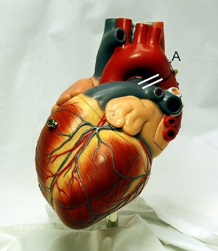
51 Repetition


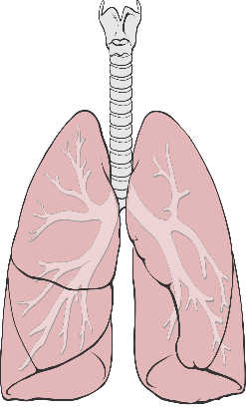
Lär mer (för högre betyg) 277-284 10.66-80
Det här fotot av Okänd författare licensieras enligt CC BY-NC-ND
Det här fotot av Okänd författare licensieras enligt CC BY-SA
(Prov andra veckan efter lovet)

